Lentilles en salade et burrata
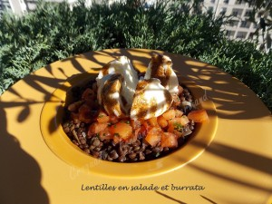 Pour 2 Croquants-Gourmands
- 125 g de lentilles vertes du Puy
- 1 échalote
- 1 feuille de laurier
- brindilles de thym
- 2 tomates grappe
- 1 bouquet de ciboulette
- 4 càs d'huile d'olive
- 1,5 càs de vinaigre balsamique
- sel & poivre du moulin
Préparer une vinaigrette en émulsionnant l'huile et le vinaigre.
Saler & poivrer.
Couper finement la ciboulette (j'en ai obtenu une bonne cuillerée à soupe).
Peler et émincer l'échalote pas trop finement.
Rincer les lentilles, puis les déposer dans une casserole.
Les couvrir largement d'eau (4 fois leur volume en eau environ).
Ajouter l'échalote, le thym et le laurier (ne pas saler!!).
Porter à ébullition, puis couvrir et laisser cuire à frémissement entre 25 et 40 minutes (le temps varie suivant les lentilles et la qualité de l'eau).
Saler juste avant la fin de la cuisson.
Pendant ce temps, émonder et épépiner les tomates avant de les couper en petits cubes.
Couper finement la ciboulette (j'en ai obtenu une bonne cuillerée à soupe).
Égoutter les lentilles, incorporer la moitié de la ciboulette et les arroser de deux cuillerées de vinaigrette.
Les répartir dans les assiettes et les laisser tiédir.
Ajouter le reste de la ciboulette aux tomates et les répartir entre les deux assiettes.
Couper la burrata en quatre et la poser au centre de la salade.
Arroser de vinaigrette.
Servir immédiatement.

